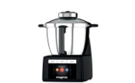
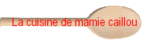
Crème de cosses de petits pois…
Et son espuma
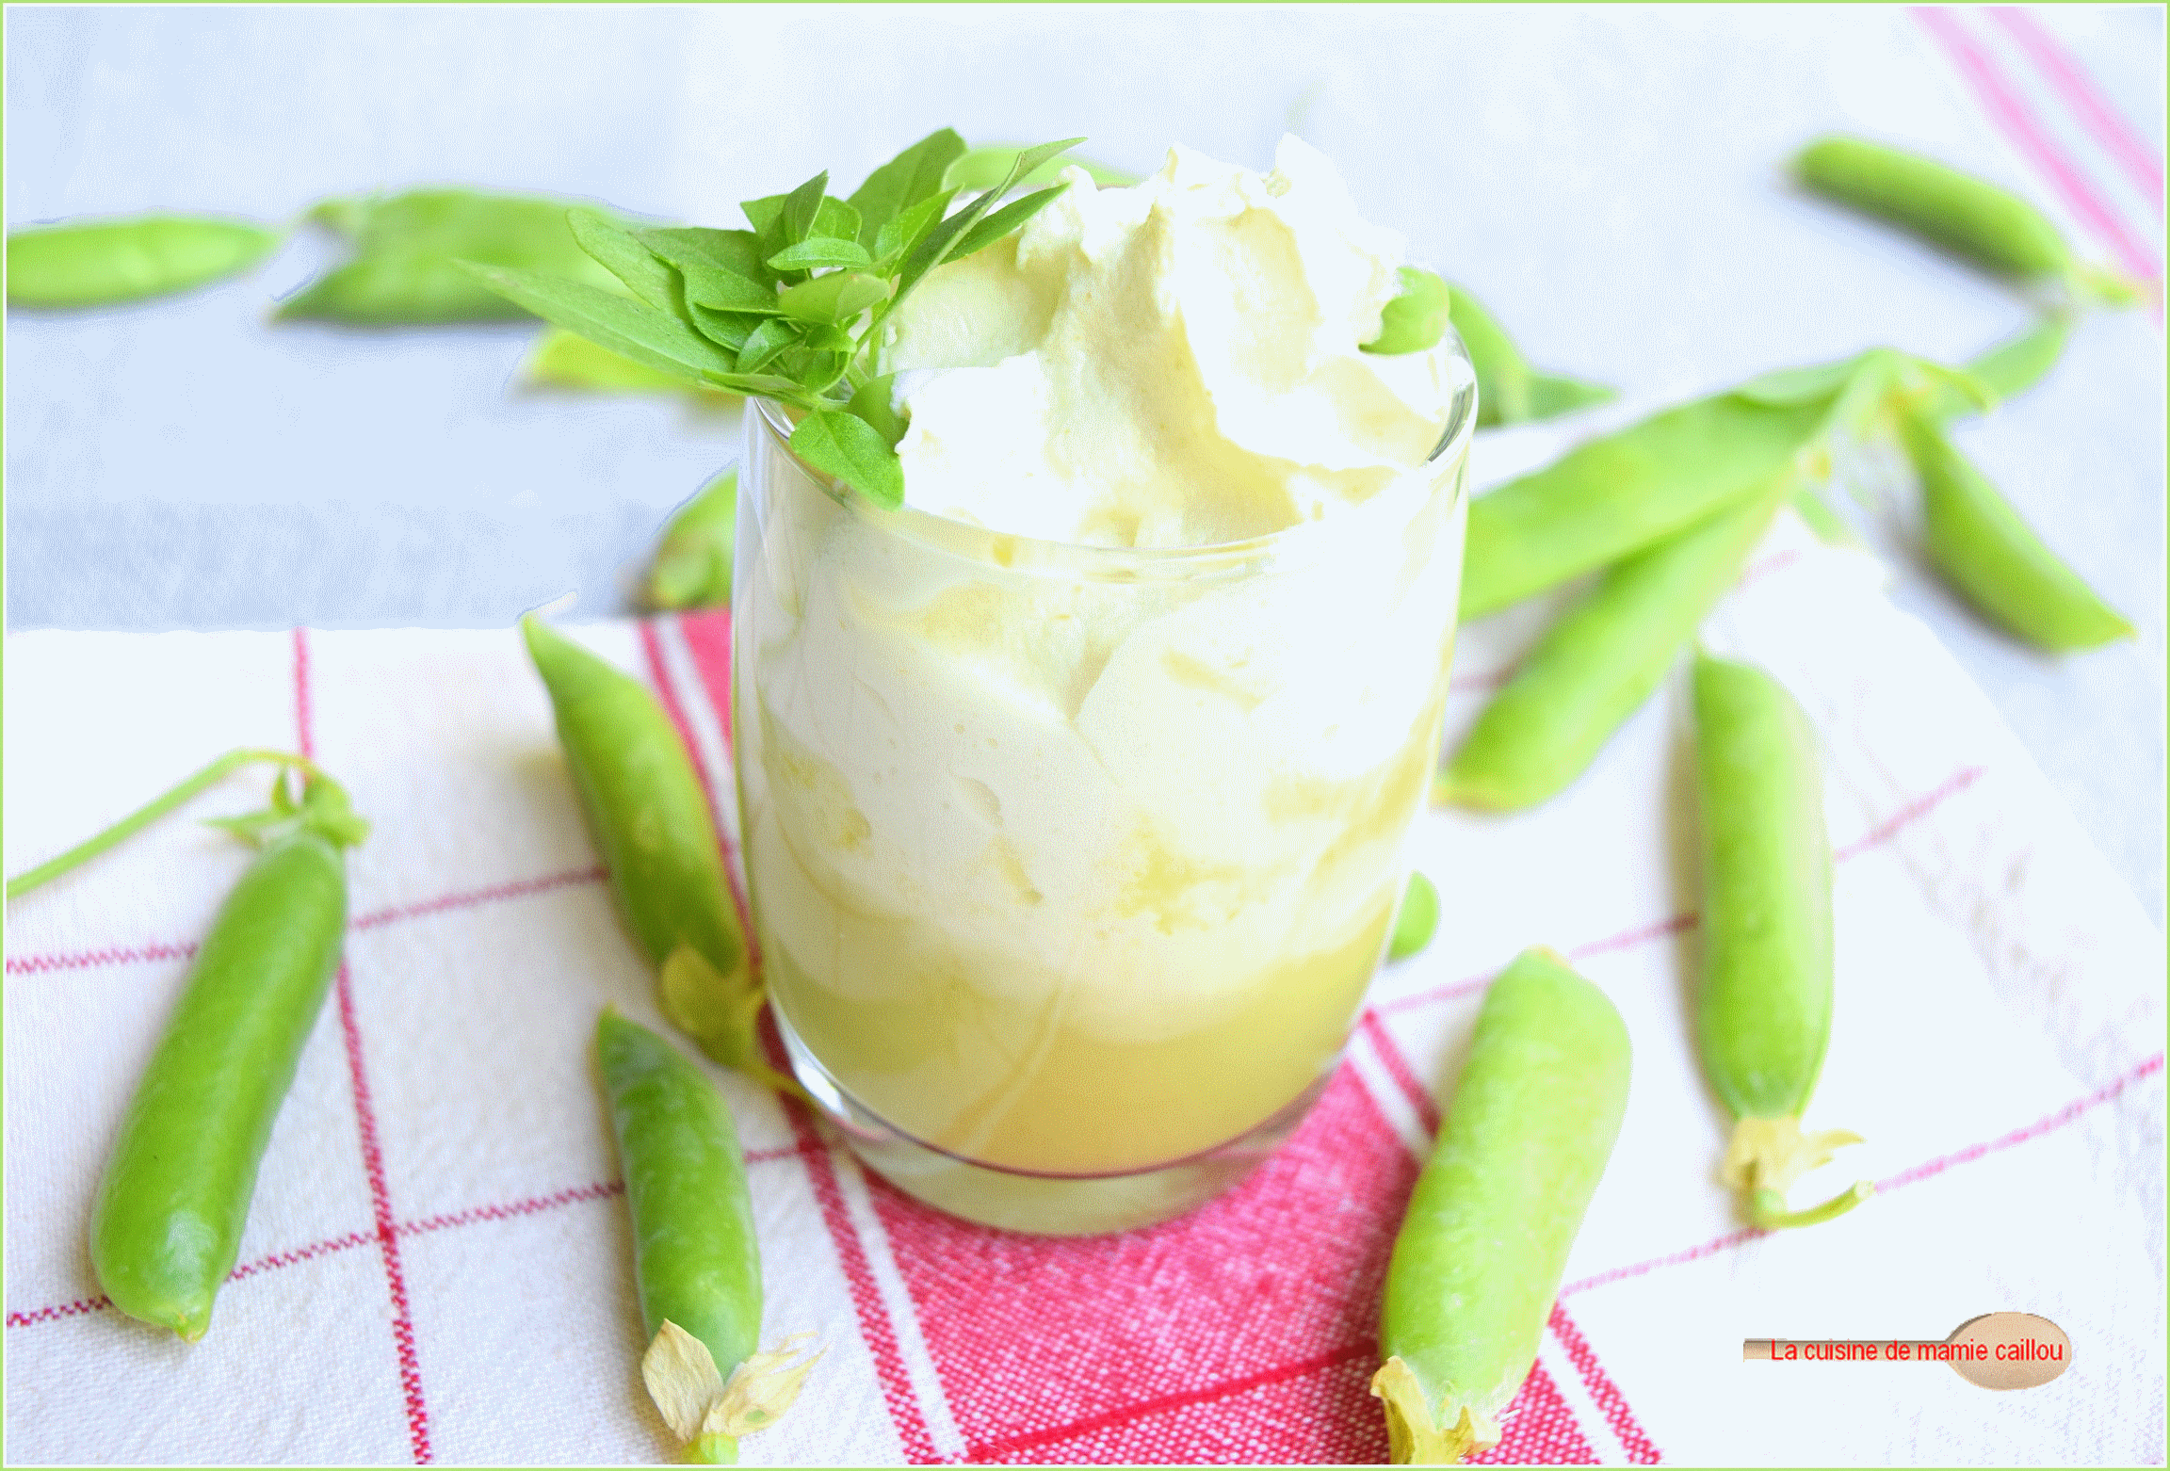

Pour la crème de cosses de petits pois...
Ôter le pédoncule des cosses, puis les laver et les faire cuire dans la cuve inox du Cook Expert avec de 1,5l d'eau en mode...Expert...35mn /vitesse 1A /105°
Dès la fin de la cuisson, déverrouiller l'appareil et enlever le bouillon en n'en conservant que la valeur d'un grand verre pour pouvoir mixer convenablement le mélange en mode...Blender...smoothie
Lorsque la crème est bien mixée, la passer au tamis pour se débarrasser de toutes les fibres. Ajouter 15cl de crème liquide et assaisonner de sel et de poivre.
Une touche de piment d'Espelette fait des merveilles dans cette crème très douce à l'origine.
Pour L'espuma...
Faire ramollir une feuille de gélatine (2g) dans un bol d'eau froide, puis la mélanger à 10cl de crème de cosses de petits pois chaude.
Dans le siphon, verser 10cl de crème fraiche liquide bien froide et la crème de cosses de petits pois bien refroidie, fermer le siphon et visser une capsule de gaz, secouer et garder le siphon au frais jusqu'au moment du dressage.
Le dressage...
Présenter la crème dans des verrines ou de jolies coupes et au dernier moment "siphonner" l'espuma sur la crème.

